***Рецензия на лабораторную работу №6.1 Захвея Ивана от Галухи Павла.***

**Оценка: ∞**

**Подпись:**

**Недостатки (Delphi)**

1. При вызове справки: **устранено**

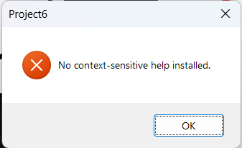

1. Часы обрезаются: **устранено**

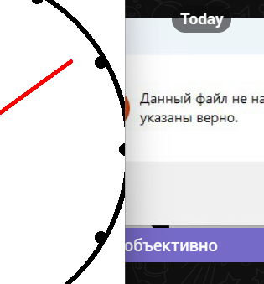

1. Кукушка тпхается. **устранено**

**Преимущества (Delphi)**

1. Приятный интерфейс.
2. Динамическое изменение формы.
3. Часовая и минутная стрелки двигаются в процессе движения секундной.